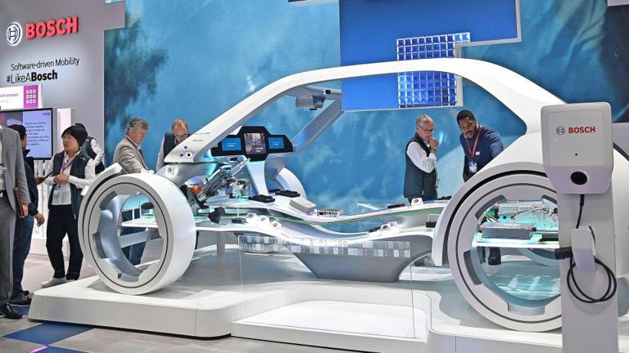

Frankfurter Allgemeine Zeitung

Das Bosch-Problem
Artikel von Benjamin Wagener
• 4 Std. •
3 Minuten Lesezeit
class="article-body polished" style="font-size: 17px; text-align: start; line-height: 26px; margin: 0px; --colorNeutralForeground1: #ffffff; --colorNeutralForeground4: #999999; color: rgb(255, 255, 255); font-weight: 400; max-height: 100%; overflow-y: unset;"
Bosch präsentierte auf der IAA Mobilitätsideen – und hat nun den nächsten Stellenabbau angekündigt© Sven Simon
Die Fassungslosigkeit stand Frank Sell ins Gesicht geschrieben. „Ich bin Boschler in der dritten Generation. Es war immer klar, dass ich beim Bosch schaff. Ich bin zutiefst enttäuscht, wir werden kämpfen wie die Löwen“, sagte der Bosch-Betriebsratschef, nachdem der weltgrößte Autozulieferers am Donnerstag den größten Stellenabbau in der Geschichte des Unternehmens angekündigt hatte. Insgesamt 22.000 Arbeitsplätze will Bosch in der Autosparte bis 2030 streichen, betroffen sind zum allergrößten Teil deutsche Standorte.

Zuvor hatten Bosch-Geschäftsführer Stefan Hartung und sein Auto-Chef Markus Heyn immer wieder darauf hingewiesen, dass sich die Krise im Mobilitätsgeschäft des Traditionsunternehmens verschärft. Weil Komponenten für elektrische Antriebe und für das automatisierte Fahren, in die Bosch in den vergangenen Jahren Milliarden investiert hat, noch immer nicht in dem Maße bestellt werden, wie sich das Bosch erhofft hat, sind die Produktionen dieser Zukunftstechniken unrentabel. Hinzu kommt, dass die Hersteller wegen der weltweit schwachen Nachfrage nach Autos auch Verbrenner-Bauteile nicht in der Zahl abrufen, wie das zuletzt der Fall war.

Viele Fabriken in Deutschland
Zur Wahrheit gehört auch, dass Bosch in den Jahren, als der Zulieferer in der Verbrennertechnik führend und bei einigen Dieselanwendungen sogar fast Monopolist war, Verwaltungsstrukturen und einen Managementapparat aufgebaut hat, der den Konzern nun lähmt. Denn es gibt durchaus Wettbewerber, die auch mit Elektromotoren, Sensor-Paketen und Software-Lösungen bei niedrigen Stückzahlen auskömmliche Renditen erwirtschaften – diese Unternehmen müssen jedoch keine Zentralfunktionen wie bei Bosch finanzieren.

Der vor allem in China herrschende Preiskampf, in dem zum Teil hochsubventionierte Wettbewerber um Marktanteile kämpfen, vergrößert die Probleme zudem. Denn nicht nur die überbordende Verwaltung macht den Zulieferer weniger schlagkräftig und die Produkte teuer, sondern auch die Tatsache, dass die Fabriken von Bosch ihren Sitz in vergleichsweiser hoher Zahl in Deutschland haben. Von 230.000 Menschen, die Bosch in der Autosparte beschäftigt, arbeiten 70.000 in Deutschland.

Aussichtsloser Kampf gegen den Stellenabbau
Da die Autohersteller bei ihren Bestellungen zuerst auf die Preise schauen müssen, ist die Forderung von Betriebsrat Sell nach Local-Content-Regeln nur allzu verständlich. Wer in Deutschland und Europa Autos verkaufen wolle, der müsse verpflichtet werden, Komponenten zu kaufen, die zu den hierzulande geltenden Bedingungen hergestellt seien, verlangen Betriebsrat und Gewerkschaft.

Im Hinblick auf die gesamte Transformation in Richtung Elektromobilität könnte sich nun außerdem als Fehler herausstellen, dass es der deutschen Autoindustrie nicht gelungen ist, eine eigene Batteriezellenfertigung aufzubauen. Damit fehlt den Unternehmen der wichtigste Teil in der Wertschöpfung eines Elektroautos. Hartung hatte im Frühjahr noch einmal betont, dass sein Unternehmen nie Batteriehersteller werden wollte und sich auf das Management der Zelle konzentriere. Die Entscheidung fiel unter Hartungs Vorgänger Hartmut Denner 2018. In der Zeit entschied sich auch Bosch-Wettbewerber ZF, damals noch unter Vorstandschef Wolf-Henning Scheider, gegen einen Einstieg in die Zellproduktion. Nun bestimmen chinesische Konzerne, allen voran CATL, das lukrative Geschäft.
Die deutschen Zulieferer haben sich auf elektrische Antriebskomponenten sowie Softwareprodukte und zentrale Bordcomputer konzentriert. Während bei Elektromotoren auch wegen der geringen Wertschöpfung ein harter Preiskampf tobt, müssen sich Unternehmen wie Bosch und ZF bei Software und Rechnern mit Konzernen der Tech-Branche auseinandersetzen. ZF hat das noch unter Scheider auf den Weg gebrachte Software-Programm eingestampft und sucht Partner für seine defizitäre Antriebssparte. Bosch setzt mit mehr als 40.000 Software-Entwicklern weiter auf das Zukunftsfeld Software.
Doch mehr und mehr wird deutlich, dass Zulieferern wie Bosch und ZF in der neuen Autowelt Produkte fehlen, die zum einen eine hohe Wertschöpfung und zum anderen ein Alleinstellungsmerkmal bieten. Für Bosch war das lange die Diesel-, für ZF die Getriebetechnik. Sollten sich die Unternehmen jetzt aber nur bei margenschwachen Produkte durchsetzen, die sich nur schwer in teuren deutschen Fabriken produzieren lassen, ist der Niedergang kaum aufzuhalten. Und Bosch-Betriebsratschef Sell wird einen aussichtslosen Kampf gegen den Stellenabbau kämpfen.

